Denisa Bočková
(roz. Lukáčková, *1982 Trutnov)
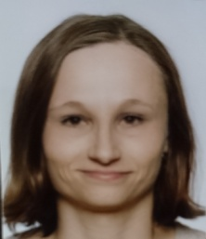
Kunčice nad Labem 239, 543 61
tel.: 603772382
deny_el@centrum.cz

2021 kurz Asistent pedagoga, Diakonie Vrchlabí
2019 – 2021 dělnice v elektrovýrobě, Techtronex Vrchlabí
2017 – 2018 dělnice montážní linky, Argo – Hytos Vrchlabí
2010 – 2018 rodičovská dovolená, příležitostná výpomoc v pokladně lyžařského vleku
2009 – 2010 ÚP Trutnov, brigáda na Benzině, práce na dohodu
2008 – 2009 obalový technik, Studio Činčera, Praha
ruční výroba obalů, především z papíru – krabičky, tubusy, složky na
dokumenty, papírové tašky, jídelní lístky…..
2007 – 2008 Specialista produkce obalů, design obalů, Copacking service, Praha
návrh obalů v PC, výroba modelu, realizace, zadávání výroby

2004 – 2007 Vyšší odborná škola obalové techniky Štětí
Obalový a grafický design (zakončeno absolutoriem – titul DiS)
2002 – 2004 Jazyková škola Labyrint Trutnov
pomaturitní jazykový kurz německého jazyka (zakončeno Základní státní
jazykovou zkouškou a Zertifikatem Deutsch)
1998 – 2002 Střední odborná uměleckoprůmyslová škola Turnov
obor – zlatnictví, stříbrnictví (zakončeno maturitní zkouškou)

Zájmy – kresba, malba, ruční výroba krabiček, origami, četba a filmové dokumenty, mluvené slovo…

